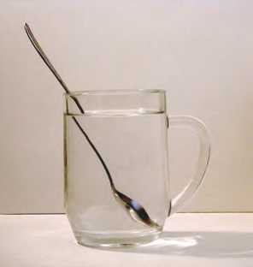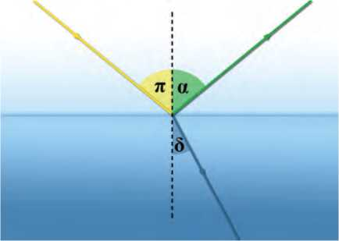

**Εικόνα 8.1**

Το κουτάλι φαίνεται να κάμπτεται καθώς βυθίζεται στο νερό.

**Εικόνα 8.2**

(α) Η προσπίπτουσα δέσμη παριστάνεται με την κίτρινη ακτίνα. (β) Η ανακλώμενη με την πράσινη. (γ) Η διαθλώμενη με την μπλε.

ΚΕΦΑΛΑΙΟ

ΔΙΑΘΛΑΣΗ ΤΟΥ ΦΩΤΟΣ

8.1 Διάθλαση του φωτός

Η θάλασσα ή η πισίνα φαίνονται πιο ρηχές απ’ όσο είναι στην πραγματικότητα. Το μισοβυθισμένο κουτάλι φαίνεται να λυγίζει στην επιφάνεια του νερού (εικόνα 8.1). *Πώς θα μπορούσαμε να ερμηνεύσουμε τις παραπάνω παρατηρήσεις;*

Για να περιγράψουμε φαινόμενα όπως τα παραπάνω στη γλώσσα της Φυσικής θα μελετήσουμε πώς διαδίδεται μια λεπτή δέσμη φω­τός όταν περνά από ένα διαφανές σώμα σε άλλο, για παράδειγμα από τον αέρα στο νερό ή στο γυαλί.

Το φως μέσα στην ύλη: διάθλαση

Αν παρατηρήσουμε προσεκτικά τη διάδοση μιας λεπτής δέσμης φωτός από τον αέρα στο γυαλί, διαπιστώνουμε ότι ένα μέρος από το φως της προσπίπτουσας δέσμης ανακλάται και ένα μέρος ει­σέρχεται στο γυαλί ακολουθώντας διαφορετική διεύθυνση από την προσπίπτουσα (εικόνα 8.2). Το ίδιο φαινόμενο παρατηρούμε όταν φως διαδίδεται από τον αέρα στο νερό και σε κάθε διαφανές σώμα.

Γνωρίζουμε ότι η ταχύτητα του φωτός στο νερό, στο γυαλί κ.α. είναι μικρότερη από την ταχύτητά του στον αέρα. Λέμε ότι αυτά τα υλικά (γυαλί, νερό) είναι **οπτικά πυκνότερα** από τον αέρα. Όταν το φως περνά από ένα διαφανές υλικό σε ένα άλλο διαφανές υλι­κό, στο οποίο διαδίδεται με διαφορετική ταχύτητα, η διεύθυνση διάδοσής του αλλάζει. Αυτό το φαινόμενο ονομάζεται **διάθλαση.** Στο 5ο κεφάλαιο είδαμε ότι το ίδιο συμβαίνει και με ένα μηχανικό κύμα όταν περνά από ένα μέσο σε άλλο στο οποίο διαδίδεται με διαφορετική ταχύτητα. Δηλαδή το φως και τα μηχανικά κύματα διαθλώνται.

Για να μελετήσουμε το φαινόμενο της διάθλασης ορίζουμε τη γωνία πρόσπτωσης ( π), όπως και στην ανάκλαση, και τη γωνία δι­άθλαση ς ( δ ) που σχηματίζεται από την ακτίνα που διαθλάται και την κάθετη στην επιφάνεια πρόσπτωσης (εικόνα 8.2). Μπορούμε να εππ ληθδ ύσουμε πειραματόκά ότι κατά τη διάθλαση του φωτός ικανοποιούνται οι ακόλουθοι νόμοι:

α. Η προσπίπτουσα ακτίνα, η διαθλώμενη και η ευθεία που είναι κάθετη στην επιφάνεια επαφής των δύο υλικω ν και περνά από το σημείο πρόσπτωσης βρίσκονται στο ίδιο επίπεδο (εικόνα 8.2).

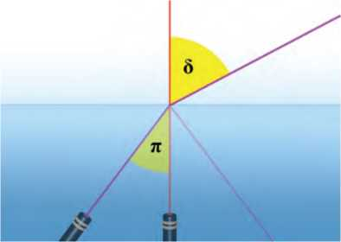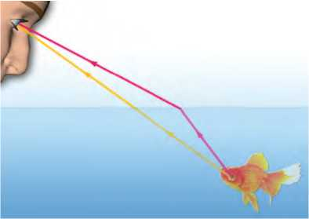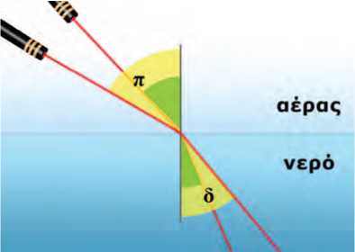

**Εικόνα 8.3**

Η φωτεινή δέσμη διαδίδεται από το νερό (οπτικά πυκνότερο) στον αέρα (οπτικά αραιότερο). Ένα μέρος της δέσμης διαθλά- ται και ένα άλλο υφίσταται ανάκλαση.

**Εικόνα 8.4**

Το φως χρειάζεται λιγότερο χρόνο να φθάσει από το ψάρι στο μάτι ακολουθώντας την τεθλασμένη διαδρομή από ό,τι την ευ- θύγραμμη.

**Εικόνα 8.5**

Σε μεγαλύτερη γωνία πρόσπτωσης αντιστοιχεί και μεγαλύτε­ρη γωνία διάθλασης.

β. Όταν το φως περνά από ένα διαφανές σώμα σε άλλο οπτικά πυ­κνότερο (όπως όταν περνά από τον αέρα στο γυαλί), τότε η γωνία διάθλασης ( δ ) είναι μικρότερη από τη γωνία πρόσπτωσης ( π) (εν κόνα 8.2). Αντίθετα όταν το φως περνά από ένα οπτικά πυκνότερο σε ένα οπτικά αραιότερο μέσο, για παράδειγμα απο το νερ ο στον αέρα, η διαθλώμενη ακτίνα απομακρύνεται από την κάθετη στην επιφάνεια, δηλαδή η γωνία διάθλασης είναι μεγαλύτερη από τη γωνία πρόσπτωσης (εικόνα 8.3.

Βέβαια διάθλαση (αλλαγή στη διεύθυνση διάδοσης) συμβαίνει μόνον όταν η γωνία πρόσπτωσης είναι μη μηδενική. Όταν η γωνία πρόσπτωσης ισούται με μδέν, δηλαδή όταν η δέσμη του φωτός προσπίπτε ι νάθετα στην επιφάνεια, τότε η γωνία διάθλασηο ι σο ύ- ται επίσης με το μηδέν. Το φως περνά στο άλλο μέσο, αλλά συνε­χίζει να διαδίδεται στην ίδια διεύθυνση (εικόνα 8.3).

Διάθλαση και αρχή του ελάχιστου χρόνου

Στην α νάκλο ση είδαμε ότι οι νόμοι της μπορούν να ερμν νε ο- τούν χρησιμοποιώντας την αρχή του ελάχιστου χρόνου. Στην πε­ρίπτωση αυτή το φως διαδίδεται σε ομογενές υλικό με την ίδια ταχύτητα. Η διαδρομή που απαιτεί τον ελάχιστο χρόνο είναι αυτή με το ελάχιστο μήκος.

Όταν το φως διαδίδεται από ένα υλικό σε άλλο και στο δεύτερο υλικό η ταχύτητά του είναι διαφορετική απ’ ό,τι είναι στο πρώτο, τότε ο χρόνος διάδοσης δεν εξαρτάται μόνο από το μήκος της διαδρομής αλλά και από την ταχύτητα. Σε αυτή την περίπτωση το φως δεν διαδίδεται ευθύγραμμα. Ακολουθεί τεθλασμένη πορεία διανύοντας μεγαλύτερη διαδρομή στο υλικό όπου η ταχύτητά του είναι μεγαλύτερη, ώστε να φθάσει στον προορισμό του στον ελά­χιστο χρόνο (εικόνα 8.4). Το φως επομένως διαθλάται.

Ν όμ ο ς τη ς διά θλασης (του Snell)

Είδαμε ότι οι φωτεινές ακτίνες που περνούν από τον αέρα στο γυαλί ή σε οποιοδήποτε άλλο οπτικά πυκνότερο μέσο διαθλώνται και πλησιάζουν την κάθετο στην επιφάνεια. Όσο η γωνία πρό­σπτωσης αυξάνεται τόσο και η γωνία διάθλασης αυξάνεται (εικό­να 8.5).

*Ποια σχέση συνδέει τις δύο γωνίες και τις ταχύ τητες διάδοσης του φωτός στα δύο μέσα;*

Το 1621 ο Ολλανδός φυσικός Σνελ (Snell) διατύπωσε τη σχέση που συνδέει τη γωνία πρόσπτωσης( ο) μ*ν* τη γωνία διάθλασος ( δ) και ονομάζεται νόμος του Σνελ. Σύμφωνα με τον **νόμο του Σνελ** (στη διάθλαση) το **πηλ ίν ο του ημιτ όνου της γωνίας πρόσπτ ωσ**ν**ς προς το ημίτονο της γωνίας διάθλασης είναι σταθερό:**

~~(~~~~Π)~~ = σταθερό  
ημ(δ )

Όταν το φως περνάει από το κενό (ή τον αέρα) σε κάποιο άλλο υλικό, τότε αυτό τον σταθερό αριθμό τον ονομάζουμε δείκτη δι­άθλασης (n) αυτού του υλικού, οπόοε ο νόμος του Σνελ γρέιφνται:

ημ( π)

*=n* = n.ημ(δ)  
π δπ δ

Το 1678 ο Κρίστιαν Χόυχενς (εικόνα 8.6) απέδειξε ότι ο δείκτης διάθλασης ενός υλικού ισού ταδ με το πηλίκο της ταχύτητας του φωτός c στο κενό (και κατά προσέγγιση στον αέρα) προς την ταχύ­τητά του υ στο υλικό. Δηλαδή:

c ημ( π) ή ημ( π ) co (8 1)

n \ Π *= =* n \./

υ ημ(δ) ημ(δ) c

Από τη σχέση 8.1 φαίνεται ότι ο δείκτης διάθλασης του αέρα ή του κενού είναι 1.

Είδαμε ότι το φως μέσα σε οποιοδήποτε υλικό διαδίδεται με μι­κρότερη ταχύτητα απ’ ό,τι στο κενό ή τον αέρα. Άρα ο δείκτης διάθλασης για όλα τα υλικά είναι μεγαλύτερος της μονάδας.

Από το διάγραμμα 8.1 μπορούμε να συμπεράνουμε ότι το κίτρι­νο φως διαδίδεται με μεγαλύτερη ταχύτητα στο νερό απ’ ό,τι στο

' ,

διαμάντι.

Γενικά όταν το φως διαδίδεται από ένα διαφανές μέσο 1 σε ένα άλλομέσο2 ισχύε,: = —

ημ(δ) ni (8.2)

Έτσι όταν τ **,** φως διαδίδεται από το οπτικά πυκνότερο μέσο (μέσο 1) προς τον αέρα (μέσο 2) η εξίσωση 8.2 μπορεί να γραφεί:

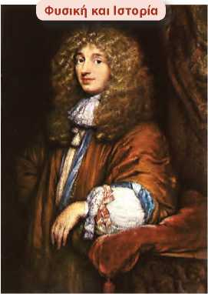ημ( *ί*) = 1 (8.3)

**Εικόνα 8.6**

**Κρίσπαν Χόυχενς (Huygens) (1629-1695)**

Φυσικός, αστρονόμος και μαθηματικός ο οποίος γεννήθηκε στη Χάγη της Ολλανδίας, αλλά από το 1655 έως το 1681 έζη- σε στο Παρίσι όπου και έγινε ένα από τα ιδρυτικά μέλη της Γαλλικής Ακαδημίας των Επιστημών. Διατύπωσε την κυματική θεωρία του φωτός και ερμήνευσε την ανάκλαση και τη διά­θλασή του. Ανακάλυψε τη μορφή των δακτυλίων του Κρόνου καθώς και έναν δορυφόρο του. Ασχολήθηκε με τη μαθηματική μελέτη και επίλυση πολλών προβλημάτων στη Μηχανική με­ταξύ των οποίων ήταν και η κίνηση του απλού εκκρεμούς. Επι­νόησε την κατασκευή εκκρεμούς κατάλληλου για τη μέτρηση του χρόνου. Μαζί με τον Γαλιλαίο και τον Νεύτωνα θεωρείται από τους θεμελιωτές της Μηχανικής.

ημ(δ Γ n'

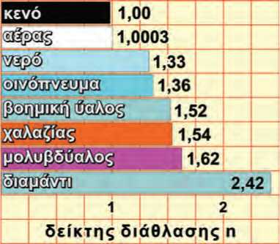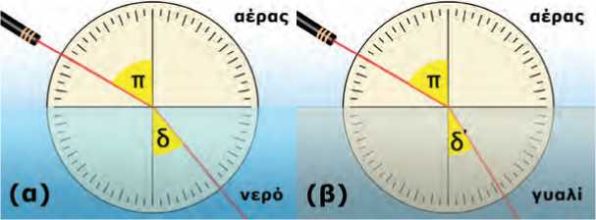Από τις τιμές του διαγράμματος 8.1 βλέπουμε ότι το γυαλί έχει μεγαλύτερο δείκτη διάθλασης από το νερό. Άρα για την ίδια γω­νία πρόσπτωσης η γωνία διάθλασης είναι μικρότερη στο γυαλί απ’ ό,τι στο νερό (η φωτεινή ακτίνα κάμπτεται περισσότερο στο γυαλί) (εικόνα 8.7). Γενικά όσο μικρότερη είναι η ταχύτητα διάδοσης του φωτός σε ένα μέσο, τόσο μεγαλύτερη τιμή έχει ο δείκτης διάθλα­σής του καιτόσο πιο έντονη είναι η διάθλαση σ’ αυτό. H ταχύτητα του φωτός σε ένα μέσο εξαρτάται από το είδος του υλικού αλλά και από την ενέργεια των φωτονίων της ακτινοβολίας, δηλαδή το χρώμα του φωτός. Συνεπώς και ο δείκτης διάθλασης ενός υλικού θα εξαρτάται τόσο από το υλικό όσο και από το χρώμα του φω­τός.

**Διάγραμμα 8.1**

Τιμές του δείκτη διάθλασης σε διάφορα υλικά για το κίτρινο φως που εκπέμπεται από άτομα νατρίου.

*t* ***Εικόνα 8.7***

Στο γυαλί το φως κάμπτεται περισσότερο απ' ότι στο νερό.

Παράδειγμα 8.1

Μια λεπτή δέσμη φωτός προσπίπτει από τον αέρα στην επιφάνεια του νερού με γωνία πρόσπτωσης π = δ0° (εικόνα 8.7β). Να υ πολογισπις **ι**η γωπια δ που σχηματίζει η διαθλώμενη ακτίνα με την καθετη στην επιφάνεια του νερού. Να χρησιμοποιήσεις τα δεδομένα από το διάγραμμα 8.1

**Δεδομένα Ζητούψ ενα Βασ|κή εξι'σωση**

Γωνία πρόσπτωσης α = 60° Γωνία διάθλασης: δ Νόμος του Σνελ: ημΠ) = n

Δείκτης διάθλασης του νερού ημ(δ)

(από το διάγραμμα 8.1) η = 1,3 3

*π .* ***Λύση*** *η η η* ημ(π) , ημ60ο *, „ , (-* ημ60ο 0,866 η

Εφαρμοζουμε τη .:< ■.' : = n ή = *1,33* ή ημ(δ 3 ._. 6

Η γωνία διάθλασ ης δ είνα ι δ = 40,6°, δηλαδή μικρό τό ρη της γωνίας πρόσπτω σης ( α = Υ0 °). H ακτίνα πλη­

σιάζει την κάθετη στην επιφΠνεια πρόσπτωσης.

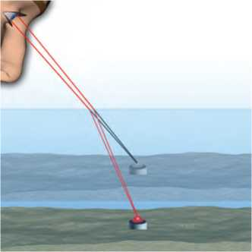**8** **0** _ π π πη. π -Π-

**. Κα 88 ,**

Το είδωλο του αντικειμένου σχηματίζεται από τις προεκτά­σεις των διαθλώμενων ακτίνων που φθάνουν στο μάτι μας.

*.2* Εφαρμογές της διάθλασης του φωτός

φ.νόμνη ανύψωση

Γνωρίζοντας τον νόμο της διάθλασης είναι δυνατό να ερμηνεύ­σουμε τη φαινομενική ανύψωση του πυθμένα της θάλασσας ή της πισίνας **,** αι το φαινομενικό σπάσιμο του μολυβιού ή του κουτα- ό ιού στην επιφάνεια του νερού (εικόνα8.9)

Ακτίνες φωτός που ξεκινούν από ένα σημείο του πυθμένα δια­δίδονται από το νερό στον αέρα και φθάνουν στο μάτι μας. Στον αέρα το φως διαδίδεται με μγαλύτερη ταχύτητα απ’ ό,τι στο νερό. Έτσι μόλις η φωτεινή δέσμη διέλθει από το νερό στον αέρα,

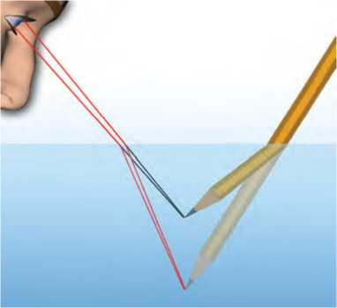η γωνία που σχηματίζει με την κάθετη ευθεία στη διαχωριστική επιφάνεια αυξάνεται (εικόνα 8.8). Το μάτι μας προεκτείνει τις ακτίνες που φθάνουν σε αυτό και σχηματίζει το είδωλο του ση­μείου στην τομή των προεκτάσεων των ακτίνων. Το φως φαίνεται ότι εκπέμπεται από ένα σημείο που βρίσκεται ψηλότερα από την πραγματική θέση του σημείου εκπομπής του. Μας δημιουργείται λοιπόν η εντύπωση ότι ο πυθμένας βρίσκεται ψηλότερα απ’ όσο είναι στηνπραγματικότητα (εικόνα 8.8).

**Εικόνα 8.9**

Το είδωλο της μύτης του μολυβιού σχηματίζεται από τις προεκτάσεις των διαθλώμενων ακτίνων.

Ομοίως, επειδή κάθε σημείο του μολυβιού που βρίσκεται μέσα στο νερό φαίνεται ψηλότερα απ’ όσο είναι στην πραγματικότητα, μας δημιουργεί την εντύπωση ότι το μολύβι είναι λυγισμένο προς τα πάνω (εικόνα 8.9).

**Δραστηρ|ότητα**

**Το αόρατο γίνεται ορατό**

>Τοποθέτησε ένα νόμισμα στον πυθμένα ενός κενού δοχεί­ου και σε τέτοια θέση ώστε κοιτάζοντας πλάγια πάνω από τα χείλη του δοχείου μόλις ναμη φαίνεται.

>Γέμισε το δοχείο με νερό χωρίς να το μετακινήσεις.

> Παρατήρησε ότι το νόμισμα γίνεται ορατό.

*Πώς ερμηνεύεις το φαινόμενο αυτό;*